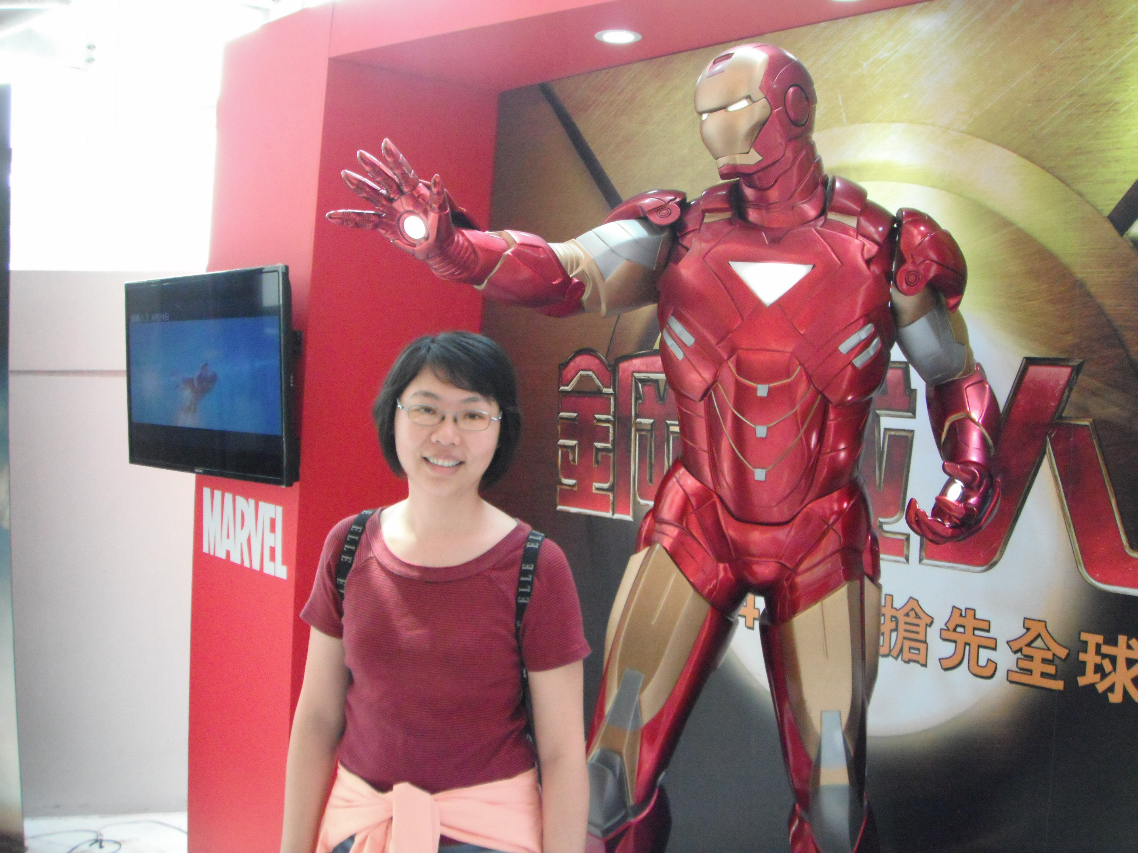 | ♡高玉貞♡  ■學歷  高雄醫學大學護理學研究所 精神組  ■實習指導場所  嘉南療養院A3病房  ■經歷  高雄醫學大學附設中和紀念醫院護理師  高雄醫學大學護理系助教  樹人醫護管理專科學校講師  台南護理專科學校實習指導教師  ■給學生的話  辛苦摘得的果實最甜美，實習的辛苦會成為  未來人生中美好的經驗。  ■E-mail  angels4tw@gmail.com

